
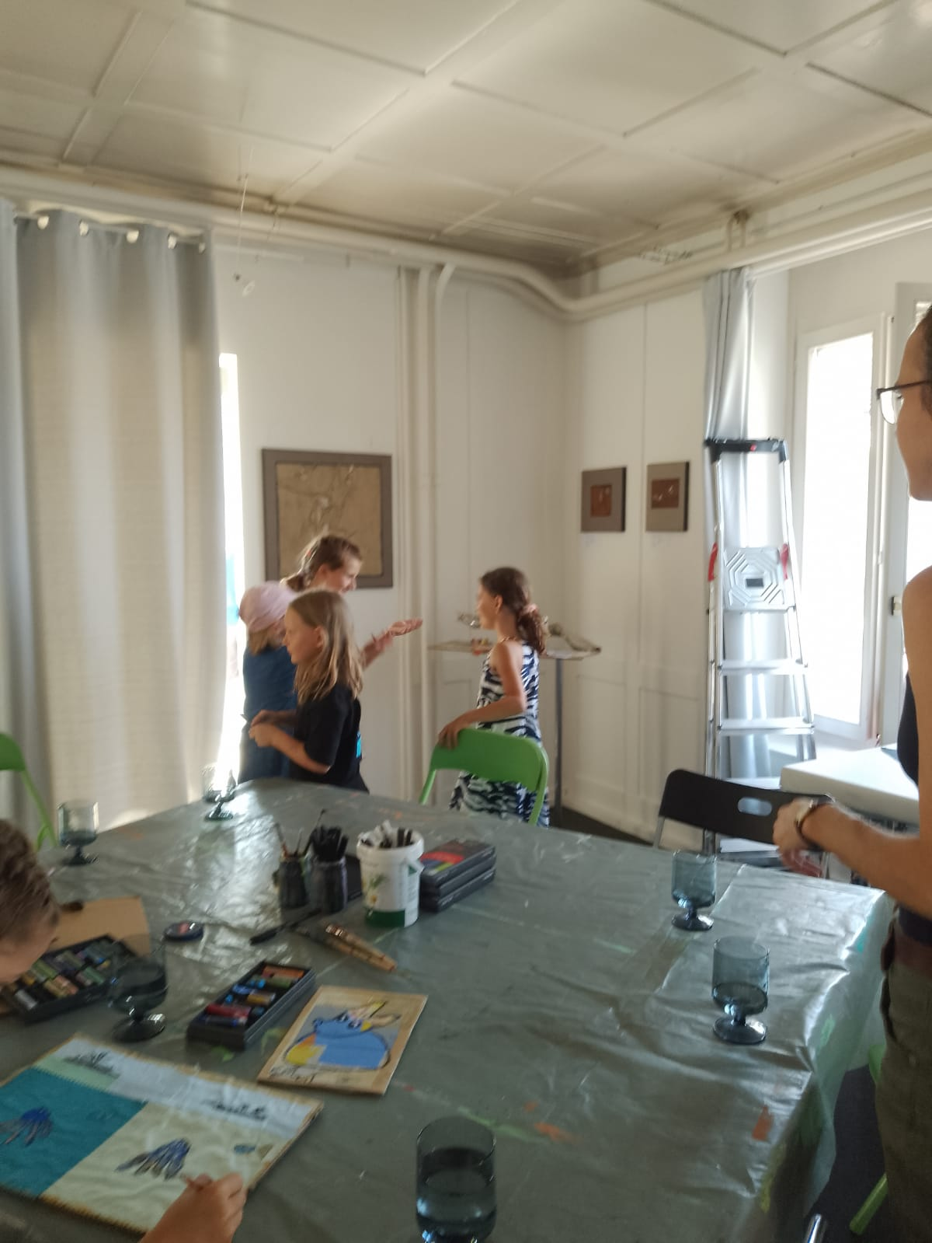
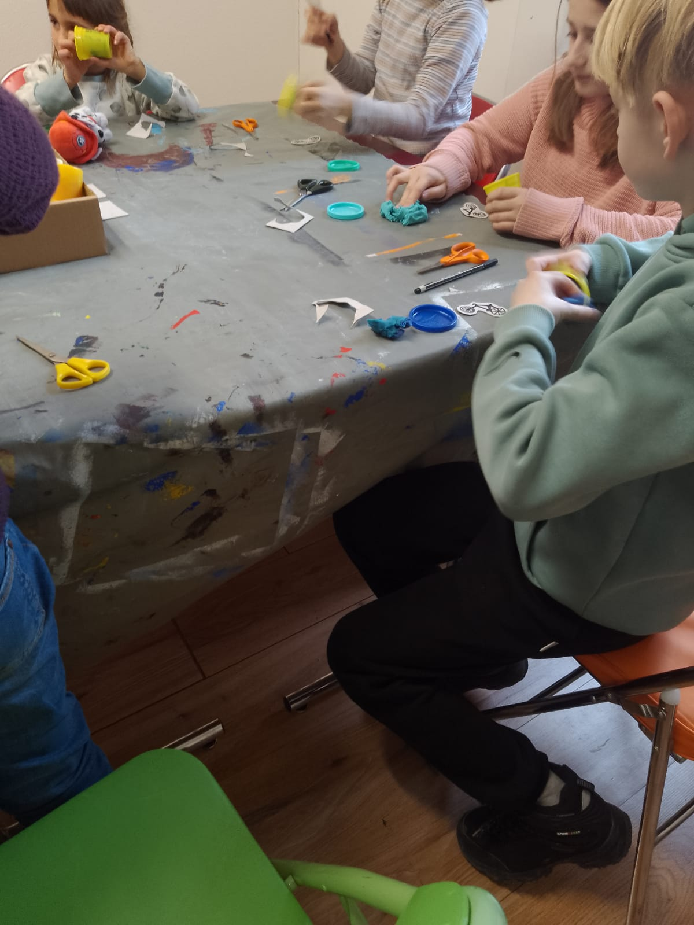

Kinderclub
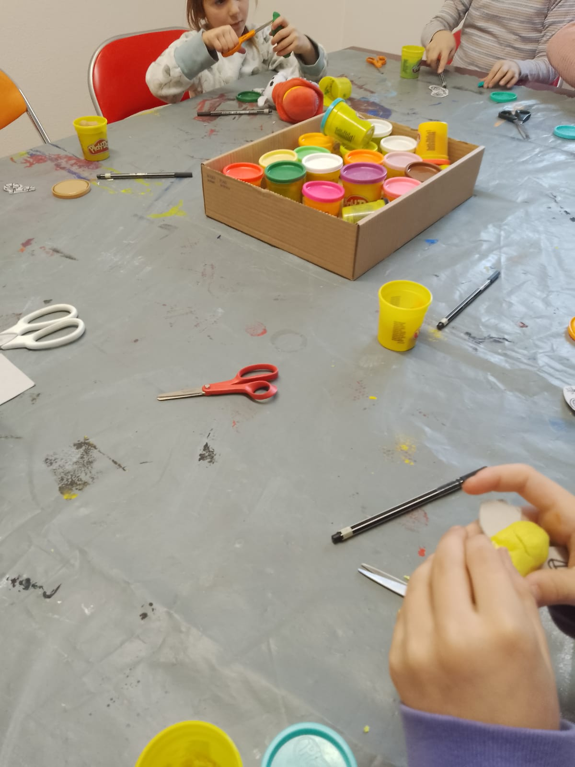
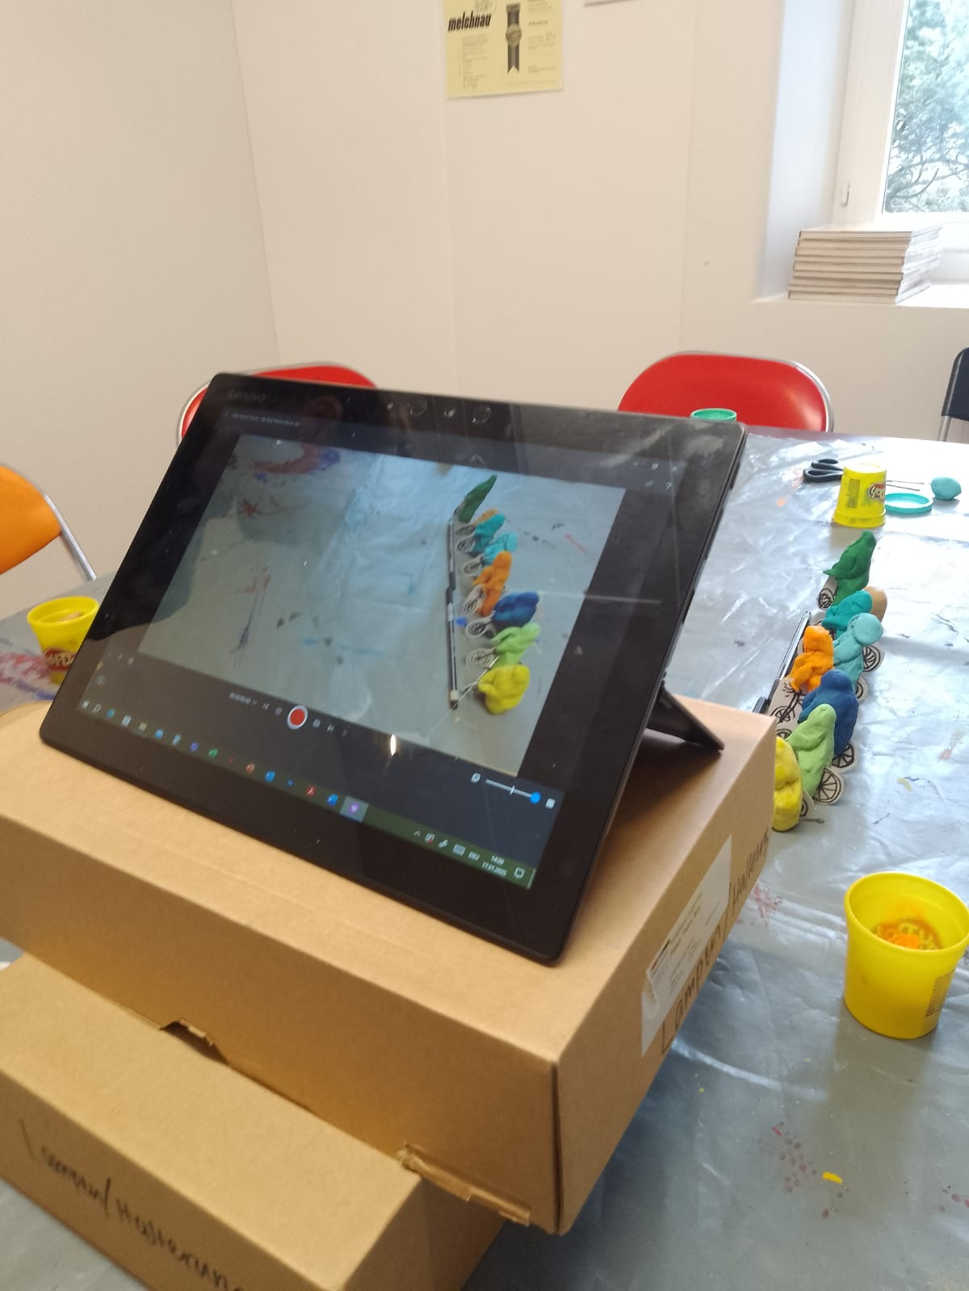

in der Galerie63 Melchnau

Bist du gerne kreativ? Schaust du dir gerne Kunstwerke an? Komm in den Kinderclub, entdecke die Kunstwerke der Galerie63 spielerisch und werde selbst aktiv. Wir treffen uns 6x im Jahr und zeigen anschliessend die entstandenen Werke gleich noch deinen Eltern, Verwandten und Freunden an der Vernissage.

Jeweils Freitag von 14.00 -16.00 Uhr

12.09.2025 | 06.02.2026
31.10.2025  12.12.2025 | 24.04.2026  29.05.2026
Vernissage | Samstag, 27.06.2026, 16.00 Uhr
Alter | 1.- 6. Klasse
Gruppengrösse | 8 - 10
Kosten | CHF 65.- (Gesamtdauer) / CHF 15.- (pro Nachmittag)
Leitung | Franziska Nyfeler, Kunstschaffende, Langenthal
Anmeldung | Bis 16. August 2025, laufend möglich  galerie63.ch/Events/Kinderclub/Anmeldeformular  Fragen: 079 384 09 25 (Katharina Farhat, Projektleitung Kunstschaffende, Galerie63

